给BP_PooledActor创建变量OwingCharacter，表示拥有它的角色。
可编辑实例，生成时公开。
但是，这套逻辑引擎已经提供了，就是SpawnActorFromClass的Owner参数。在Actor里也可以通过GetOwner函数来得到这个参数。
（这个Owner甚至可以设置多阵容。在多人游戏中，Owner 常用于判断阵营或所有权。例如：伤害计算时，判断攻击者（Instigator）和目标的 Owner 是否属于同一队伍。防止友军伤害或误伤。）

对象池模式
给BP_PooledActor创建子类BP_PooledAmmo
下面的所有的子弹，都继承自PooledAmmo

给AC_StaticObjectPool创建子类AC_StaticAmmoPool
重载SpawnFromPool函数和FindFirstPooledActor函数

在PooledAmmo中实现移动距离与移动时间的设置
在FindFirstPooledActor中将返回值设置为PooledAmmo
在SpawnFromPool中实现子弹速度相关变量的初始化

在BP_PooledAmmo中
创建变量Speed和LivingTime，可编辑实例生成时公开
重载SetInUse函数
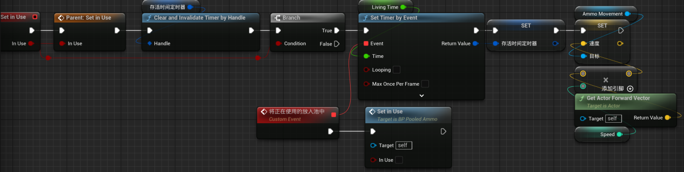
在AC_StaticAmmoPool中
创建变量PooledAmmo
重载EventBeginPlay
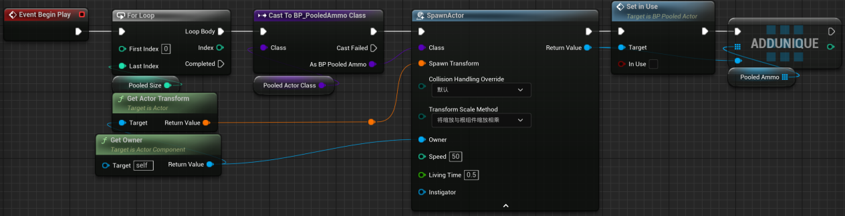
创建函数FindFirstAvaliableAmmo
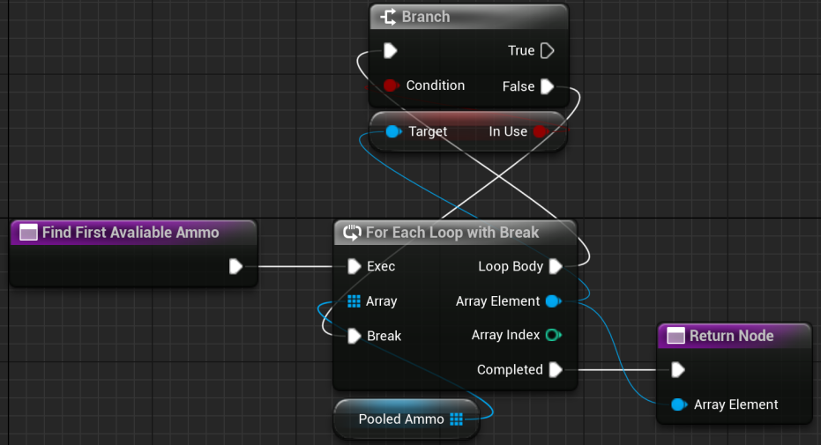
创建函数SpawnAmmoPromPool
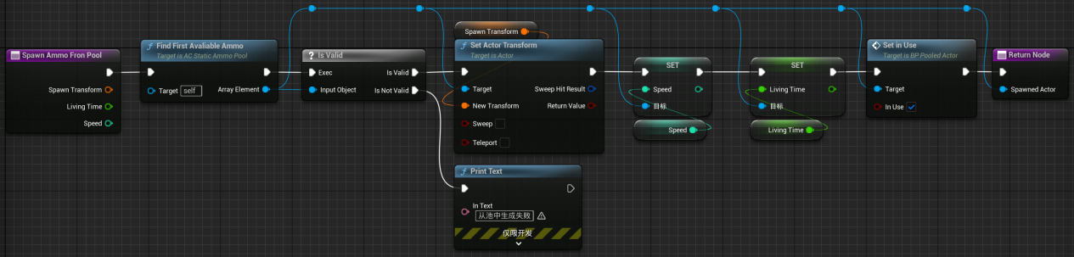

下面的内容也可以搞，用于动态设置子弹的速度。
在Ammo中
创建变量，表示速度
创建函数实现设置子弹速度
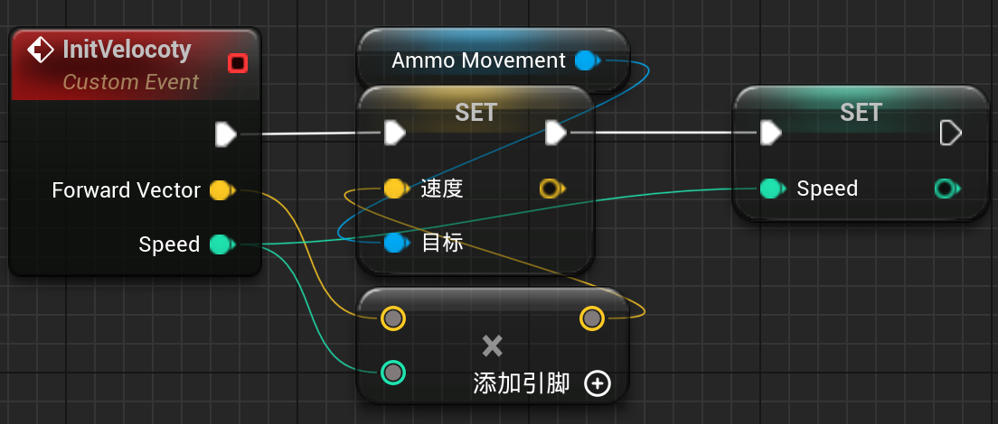
最后，在发射物移动组件的细节中勾选“旋转跟踪速度Rotation Follows Velocity”

追踪子弹
在PooledAmmo的基础上，实现追踪子弹的类BP_PooledTrackAmmo。
追踪子弹更多的用于防御塔的攻击。当然防御塔也不一定追踪，角色攻击也不一定不追踪。
追踪子弹需要有一个追踪目标。创建变量TargetActor。

方法一：Homing
追踪目标的基本逻辑就是对发射物移动组件的Homing（归回）相关函数。
首先创建自定义事件SetHoming，进行一些相关的设置。
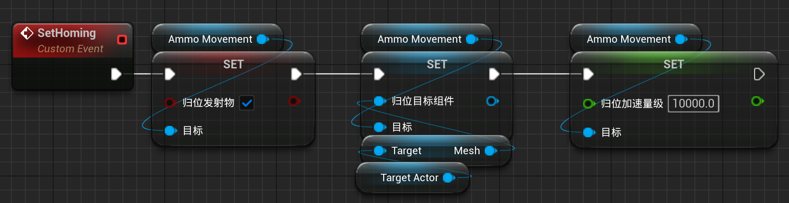
这是一种方法。归回是有一定缺点的，因为他不是强追踪，所以可能会出现发射物环绕该对象旋转的现象出现。这个现象可以通过设置相关数值来解决，如调小最大速度、调大归位加速量级等。

方法二：Tick
原理就是每帧去修改速度的方向。

角色技能接口
在BPI_BaseCharacter中创建函数TryToGetSkillCollision，创建函数TryToCallSkill
TryToCallSkill用于处理子弹对象池类型难以在GA中获取子弹类对象的问题。
使用方法是在子类中重载UsingSkill函数
